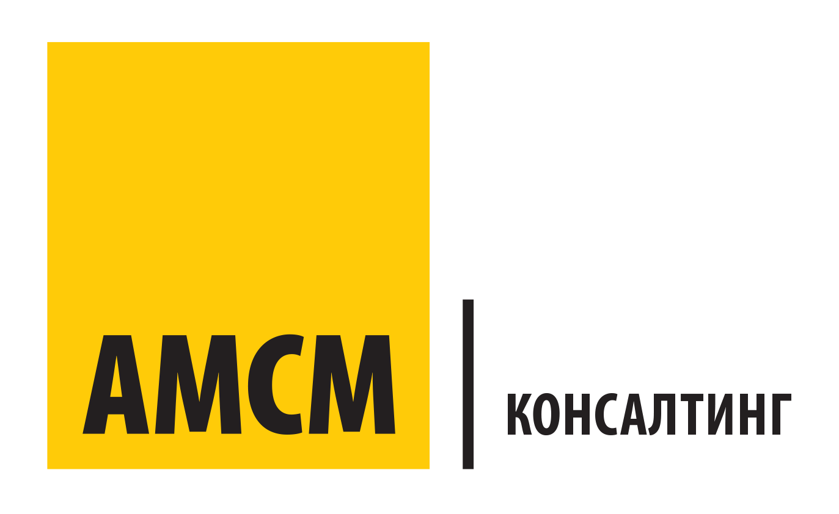
АМСМ Услуги Консалтинг

има потреба од

Овластен сметководител

КЛУЧНИ РАБОТНИ ОБВРСКИ:
- Евиднетирање и контрола на сметководствени настани согласно МСФИ и МСС
- Изготвува завршни сметки, финасиски извештаи согласно законската регулатива на известување
- Изготвува даночни пресметки и обрасци согласно даночната регулатива во земјата
- Изготвува и други интерни и екстерни извештаи од областа на финасии и даноци

ПОТРЕБНИ КВАЛИФИКАЦИИ:
- Високо образование
- Лиценца за овластен сметководител
- Основно познавање на MS Office
- Претходно работно искуство се смета за предност

СПОСОБНОСТИ И ПОТРЕБНИ ПРОФЕСИОНАЛНИ ВЕШТИНИ:
- Точност
- Темелност
- Ориентираност кон процесот
- Почитување на рокови
- Ажурност
- Уредност
- Способност за индивидуална и тимска работа

Доколку сакате да ни се придружете и да станете дел од нашиот успешен тим, ја очекуваме вашата кратка биографија и мотивационо писмо на македонски јазик во електронска форма (во PDF или MS Word, апликациите кои треба да се преземаат од линкови нема да бидат разгледани) да ни ја доставите на vrabotuvanje@amsm.com.mk со назнака РАБОТА – Овластен сметководител, најдоцна до 3 август 2023 година.

Само избраните кандидати ќе бидат контактирани.

